附件1

医用控温毯产品注册技术审查指导原则

本指导原则旨在指导和规范医用控温毯产品的技术审评工作，帮助审评人员理解和掌握该类产品原理/机理、结构、性能、预期用途等内容，把握技术审评工作基本要求和尺度，对产品安全性、有效性作出系统评价。
本指导原则所确定的核心内容是在目前的科技认识水平和现有产品技术基础上形成的，因此，审评人员应注意其适宜性，密切关注适用标准及相关技术的最新进展，考虑产品的更新和变化。
本指导原则不作为法规强制执行，不包括行政审批要求。但是，审评人员需密切关注相关法规的变化，以确认申报产品是否符合法规要求。
一、适用范围
本指导原则适用于《医疗器械分类目录》中分类代号为6858的医用控温毯产品，管理类别为Ⅱ类。该类产品通过控制设备内循环液体的温度，具有对人体进行体外物理升温和/或降温功能，达到辅助调节人体温度目的的设备。
本指导原则不包括热垫式治疗仪、只用于四肢和额头冷/热敷的产品，但在审查此类产品时也可参考本指导原则部分内容。
二、技术审查要点
（一）产品名称的要求
1．产品名称建议规范为“医用控温毯”；
2．若产品仅具有降温功能，产品名称建议规范为“医用降温毯”，若产品仅具有升温功能，产品名称建议规范为“医用升温毯”；
3．若有商品名称，不应有夸大产品功效和误导消费者的含义。
（二）产品的结构和组成
按控温目的分为：单冷型、单热型、冷热型。
按组成分为：主机、毯子和体温传感器等。
按系统分为：控温系统组件、控制系统组件、水循环系统组件和壳体组件等。
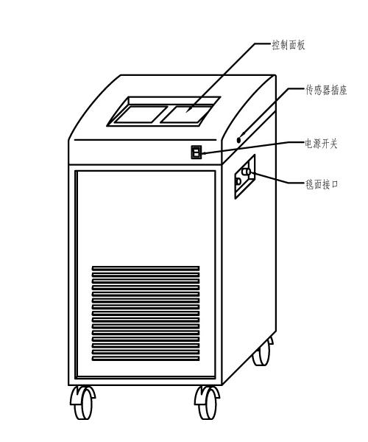
图1 控温毯设备主机外观示意图
1．控温系统组件：由压缩机、冷凝器、蒸发器、水箱、风机、四通阀或加热组件等组成。
2．控制系统组件：由中央控制器、人体温度传感器、水温度传感器、水位传感器、超温保护装置等组成。
3．水循环系统组件：由循环泵、管路、毯子等组成。
4．壳体组件：由机架、外壳等组成。
（三）产品工作原理
控温毯工作原理：在主机供水口与回水口上接上内有循环管路的毯子，中央控制器通过人体温度控制反馈对压缩机、风扇、水泵等进行实时控制，即可实现毯子的循环水制冷、制热的温度控制，循环水与患者发生热量交换，达到控制体温目的。
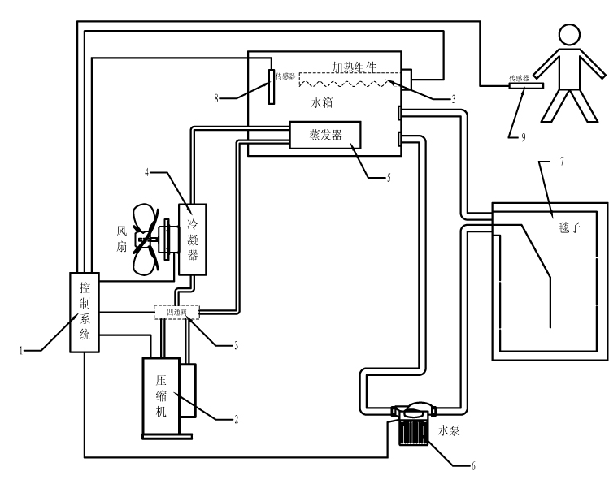
1.控制系统 2.压缩机 3.四通阀或加热组件（制热功能时可选择四通阀或加热组件）4.冷凝器 5.蒸发器 6.水泵 7.毯子 8.水温传感器 9.体温传感器
图2 控温毯原理示意图
（四）产品作用机理
因该产品为非直接治疗类医疗器械，故本指导原则不包含产品作用机理的内容。
（五）产品适用的相关标准
目前与控温毯产品相关的常用标准举例如下：
表1 相关产品标准
GB/T 191-2008 | 包装储运图示标志
GB/T 9969.1-2008 | 工业产品使用说明书 总则
GB 9706.1-2007 | 医用电气设备 第1部分：安全通用要求
GB/T 14710-2009 | 医用电器环境要求及试验方法
GB/T 16886.1-2011 | 医疗器械生物学评价 第1部分：风险管理过程中的评价与试验（如适用）
GB/T 16886.5-2003 | 医疗器械生物学评价 第5部分：体外细胞毒性试验（如适用）
GB/T 16886.10-2005 | 医疗器械生物学评价 第10部分：刺激与迟发型超敏反应试验（如适用）
YY/T 0316-2008 | 医疗器械风险管理对医疗器械的应用
YY 0505-2012 | 医用电气设备第1 -2部分：安全通用要求 并列标准：电磁兼容 要求和试验
YY 0709-2009 | 医用电气设备 第1-8部分：安全通用要求 并列标准：通用要求，医用电气设备和医用电气系统中报警系统的测试和指南（如适用）
YY 0785-2010 | 临床体温计 连续测量的电子体温计性能要求
YY 0834-2011 | 医用电气设备 第2部分：医用电热毯、电热垫和电热床垫 安全专用要求

上述标准包括了注册产品标准中经常涉及到的部件标准和方法标准。有的企业还会根据产品的特点引用一些行业外的标准和一些较为特殊的标准。
产品适用及引用标准的审查可以分两步来进行。首先对引用标准的齐全性和适宜性进行审查，也就是在编写注册产品标准时与产品相关的国家、行业标准是否进行了引用，以及引用是否准确。可以通过对注册产品标准中“规范性引用文件”是否引用了相关标准，以及所引用的标准是否适宜来进行审查。此时，应注意标准编号、标准名称是否完整规范，年代号是否有效。
其次对引用标准的采纳情况进行审查。即，所引用的标准中的条款要求，是否在注册产品标准中进行了实质性的条款引用。这种引用通常采用两种方式，文字表述繁多内容复杂的可以直接引用标准及条文号。
注意“规范性应用文件”和编制说明的区别，通常不宜直接引用或全面引用的标准不纳入规范性引用文件，而仅仅以参考文件在编制说明中出现。
如有新版强制性国家标准、行业标准发布实施，产品性能指标等要求应执行最新版本的国家标准、行业标准。
（六） 产品的预期用途
1．医用控温毯（冷热型）：
适用范围一般为“适用于医疗机构高热患者物理降温和低温患者物理升温以及需要保持体温的患者”。
2.医用降温毯（单冷型）：
适用范围一般为“适用于医疗机构高热患者物理降温以及需要保持体温的患者”。
3．医用升温毯（单热型）：
适用范围一般为“适用于医疗机构低温患者物理升温以及需要保持体温的患者”。
（七） 产品的主要风险
控温毯的风险管理报告应符合YY/T 0316-2008 医疗器械 风险管理对医疗器械的应用的有关要求，审查要点包括：
1.与产品有关的安全性特征判定可参考YY/T 0316-2008的附录C；
2.危害、可预见的事件序列和危害处境判断可参考YY/T 0316-2008附录E、I；
3.风险控制的方案与实施、综合剩余风险的可接受性评价及生产和生产后监视相关方法可参考YY/T 0316-2008附录F、G、J；
4.风险可接收准则，降低风险的措施及采取措施后风险的可接收程度，是否有新的风险产生。
以下依据YY/T 0316-2008的附录E（表E.1）列举了控温毯产品的危害因素，提示审查人员从以下方面考虑（见表2）。
表2 危害类型、形成因素及防范控制措施
危害类型 |  | 形成因素
能量危害 | 电磁能 | 可触及金属、外壳等与带电部分隔离/保护不够，电介质强度不够，可能对使用者造成电击危害
 |  | 产品外壳绝缘/隔离不够，可能引起过量漏电流伤害使用者或患者
 |  | 抗电磁干扰能力差、特定环境下工作不正常，或干扰其他设备正常工作
 | 热能 | 未安装水路超温保护、传感器故障保护提示等装置，导致过高或过低温度输出，可能引起患者烫伤或冻伤
 | 机械能 | 产品面、角、边粗糙，都可能对使用者或患者造成机械损伤
生物学和化学危害 | 生物学和  化学危害 | 产品清洁或消毒不完全，可能会使患者皮肤感染，细菌、病毒等进入患者体内
 | 生物相容性 | 应用部分若直接与患者皮肤接触，毯面材料应进行生物相容性评价
操作危害 | 使用错误 | 日常使用、维护、校准未按规定进行，导致产品偏离正常使用状态
信息危害 | 不适当的标记 | 标记缺少或不正确，标记的位置不正确，不能被正确的识别，不能永久贴牢和清楚易认等
 | 不完整的说明书 | 说明书中对产品性能特征、预期用途、使用限制等描述不规范、不完整，导致产品的非预期或超范围使用
 | 不适当的操作说明 | 日常使用、维护、校准规定不明确、不适当
（八）产品的主要技术指标
产品标准的审查是产品主要技术性能指标审查中最重要的环节之一。其中：性能试验中使用的模拟负载制作方法及部分性能指标的试验方法以附件形式列出。标准中规定的要求部分是否齐全，可以通过对是否具有以下主要内容来进行审评：
1. 正常工作条件
控温毯的工作条件由制造商规定。
2. 性能
2.1 循环液体温度
2.1.1 循环液体温度设定范围由制造商规定。步进：≤1℃。
2.1.2 循环液体温度允差：±1.5℃。
2.2体温传感器
2.2.1 控温系统可以设定患者的目标体温。制冷设定范围：30.0℃～40.0℃；制热设定范围：30.0℃～37.0℃。步进：≤0.5℃。
2.2.2 体温传感器监测范围不小于28℃～43℃，允差：±0.2℃。
2.3空载平均速率
制冷/制热空载平均速率应在制造商规定的范围内；该范围和对应的温度变化区间应由制造商规定。
2.4负载最大平均速率
在规定的负载条件下，制冷/制热最大平均速率范围由制造商规定。
2.5噪声
控温毯正常工作时，噪声≤60dB（A）。
2.6承重要求
控温毯正常工作时，毯子承重应≥135kg。
2.7毯子尺寸
由制造商规定，允许误差±5%。
2.8密封性
控温毯循环管路密封应良好，无泄漏现象。
3. 功能
3.1循环液体温度超过42℃时，应停止工作，并具有提示/报警功能。
3.2循环液体不足时，应停止工作，并具有提示/报警功能。
3.3体温传感器监测功能异常时，应具有提示/报警功能。
3.4控温毯不应仅由于改变温度设定值而自动在制冷和制热模式之间切换。
4. 生物相容性（如有）
预期与患者皮肤接触的控温毯部件和附件的部分，应按GB/T 16886.1-2011中给出的指南和原则进行评估和形成文件。
5. 电气安全
5.1应符合GB 9706.1-2007的要求。
5.2具有制热功能的控温毯，应符合YY 0834-2011的要求。
6. 电磁兼容性
应符合YY 0505-2012的要求。
7. 环境试验
应符合GB/T 14710-2009的要求。
8. 外观
8.1主机外观整洁、漆膜色泽均匀，无伤划等缺陷。
8.2毯子表面应均匀，无变色、脱色、渗漏和开裂现象。
（九）产品的检测要求
产品的检测包括出厂检验和型式检验。
出厂检验应至少包括以下内容：外观、性能（循环液体温度、体温传感器、空载平均速率、噪声、毯子尺寸）、功能、GB9706.1-2007中A18f）（如适用）、A19（正常工作条件）、A20（正常工作条件）。
型式检验为产品标准全性能检验。
（十）产品的临床要求
医用控温毯产品的临床试验应符合《医疗器械临床试验规定》（国家食品药品监督管理局令第5号）的要求。
临床试验方案应合理、科学，能够验证产品的预期用途。方案中的临床病例数的确定理由应充分、科学；选择对象范围应明确，涵盖产品的预期用途；临床评价标准应清晰明确，且得到临床公认。
一般来说，临床试验方案应包括如下内容：试验背景、试验目的、研究假设、试验产品与对照产品的名称及规格、病人的入选及排除标准、主要疗效评价指标及评价方法、次要疗效评价指标及安全性评价指标、样本量确定依据（含样本量计算公式及其参数来源）、随访期、试验质量控制措施、数据管理方法、统计分析方法及病人的风险与获益评估等。
临床试验报告应符合方案的要求。临床试验结果应明确，计量或计数结果可靠，并进行统计学分析；试验效果分析应明确统计结果的临床意义；临床试验结论应明确该产品的预期用途，符合临床试验目的。
临床试验报告需有医院签章，其内容应能验证该产品的预期用途。一般来说，临床试验报告应包括如下内容：试验背景、试验目的、研究假设、试验产品与对照产品的名称及规格、病人的入选及排除标准、主要疗效评价指标及评价方法、次要疗效评价指标及安全性评价指标、样本量确定依据（含样本量计算公式及其参数来源）、随访期、试验质量控制措施、数据管理方法、统计分析方法及病人的风险与获益评估等。
（十一）产品的不良事件历史记录
根据北京市药品不良反应中心提供的信息，2008年1月15日控温毯用于“肝炎后肝硬化门静脉高压症”患者在全麻下行“脾切除术加门奇静脉断流术”中为患者升温过程中曾发生如下不良事件：患者背部及右肘部皮肤红肿部分水泡，面积3％，诊断为皮肤烫伤（Ⅱ度）。
分析原因：
手术过程中，控温毯受强电磁干扰后控温系统失控所致，控温毯缺乏抗电磁干扰能力，又没有提供切实可行的抗干扰措施，不良事件发生与控温毯在抗电磁干扰方面的设计缺陷直接相关。
整改方法：
1. 参照YY0505-2005电磁兼容要求和试验标准，提高控温毯产品抗电磁干扰能力。
2. 生产企业修改说明书，限制控温毯使用范围，提供其使用环境电磁强度的具体要求；明确关键部件，如：温度传感器、温度显示器等监视和维护的方法，以便于使用者操作。
3. 医疗机构完善医用设备使用制度，按照说明书要求对控温毯进行定期维护和保养，并做好相应记录。在使用过程中应尽量避免与强电磁干扰设备同时使用，出现异常情况应注意观察患者状况。
（十二） 产品说明书、标签、包装标识
1. 通用要求
产品的标志、标签和使用说明书应符合《医疗器械使用说明书、标签和包装标识管理规定》（国家食品药品监督管理局令第10号）的规定。
2. 标志（铭牌）
2.1产品名称、型号、规格；
2.2生产企业名称、注册地址、生产地址、联系方式；
2.3医疗器械注册证编号；
2.4产品标准编号；
2.5产品生产日期或编号；
2.6电源连接条件；
2.7输入功率；
2.8依据产品特性应当标注的图形、符号以及其他相关内容；
2.9应当在铭牌中标明的其他内容（如有）。
注：企业可根据自身情况选择铭牌中应说明标明的项目。
3. 标签（外包装）
3.1产品名称、型号、规格；
3.2生产企业名称、注册地址、生产地址、联系方式；
3.3医疗器械注册证编号；
3.4产品标准编号；
3.5产品生产日期或编号；
3.6电源连接条件；
3.7输入功率；
3.8依据产品特性应当标注的图形、符号以及其他相关内容；
3.9应当在标签中标明的其他内容（如有）。
注：企业可根据自身情况选择标签中应标明的项目。
4. 合格证
4.1产品名称、型号、规格；
4.2产品生产日期或编号。
5. 使用说明书
5.1产品名称、型号、规格；
5.2生产企业名称、注册地址、生产地址、联系方式及售后服务单位；
5.3《医疗器械生产企业许可证》编号、医疗器械注册证书编号；
5.4产品标准编号；
5.5产品性能、主要结构、适用范围；
5.6禁忌症、注意事项以及其他需要警示或者提示的内容；
5.7医疗器械标签所用的图形、符号、缩写等内容的解释；
5.8安装和使用说明或者图示；
5.9产品维护和保养方法，特殊储存条件、方法；
5.10冷凝器定期维护或清洁的方法和频次；
5.11控温毯温度达到稳态输出所需的时间；
5.12防止循环液体结冰的说明（如有）；
5.13检查、补充或更换循环液体的方法和频次;
注：应明确“补充、更换循环液体应在停机状态下完成”。
5.14温度传感器的校准周期及自校方法;
5.15制造商应标明体温传感器不可单独作为体温监测装置使用；
5.16应当在说明书中标明的其他内容（如有）。
（十三）注册单元划分的原则和实例
控温毯的注册单元原则上以技术结构、性能指标、预期用途作为划分注册单元的依据。
不同的电击防护类型应作为不同注册单元进行注册。如电击防护类型分别为I类、Ⅱ类控温毯，应按照两个注册单元进行注册。
单冷型、单热型及冷热型控温毯应按照不同的注册单元进行注册。
（十四）同一注册单元中典型产品的确定原则和实例
控温毯同一注册单元内所检测的产品应当是能够代表本注册单元内其他产品安全性和有效性的典型产品。
三、审查关注点
审查中需重点关注以下几个方面：
（一）产品注册标准
医用控温毯产品注册标准编写的规范性，引用标准的适用性、准确性。“要求”一章的内容是否根据医用控温毯产品特性进行了完整的要求。
（二）产品安全风险分析
产品的主要风险是否已经列举，并通过风险控制措施使产品的安全性在合理可接受的程度之内。
（三）预期用途
医用控温毯产品的预期用途，从医疗器械注册申请表、注册登记表、技术报告、安全风险管理报告、产品使用说明书、临床报告等方面阐述的是否一致。
（四）使用说明书
使用说明书中必须告知用户的信息是否完整。
（五）出厂检测能力
包括性能（循环液体温度、体温传感器、空载平均速率、噪声、毯子尺寸）、功能、GB9706.1-2007中A18f）（如适用）、A19（正常工作条件）、A20（正常工作条件）等，这些指标企业是否已具备自测能力。

附1

模拟负载制作及测试方法

一、模拟负载制作
（一）模拟负载由金属水箱、加热装置、水循环装置和温度测量装置等组成。
（二）图1是一种可供参考的模拟负载结构示意图（水循环装置参考流量不小于5L/min）：
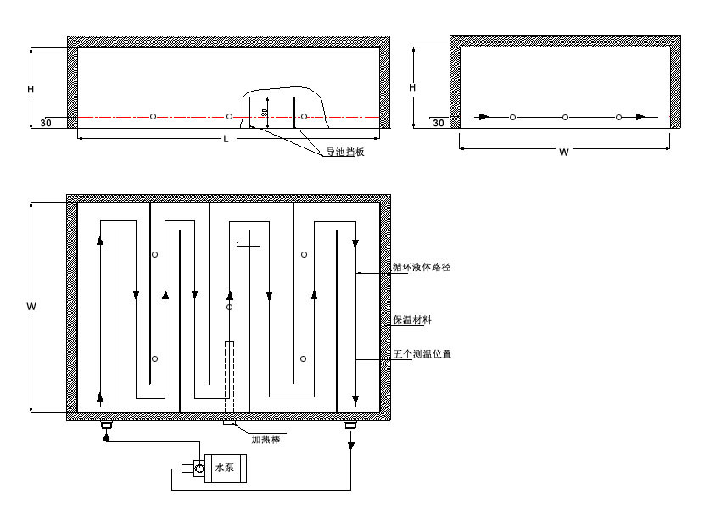
图1 模拟负载结构示意图
（三）金属水箱腔内尺寸为610mm（长）×520mm（宽）×200mm（高）（长、宽、高误差≤±10mm），箱体厚度≤3mm，箱底外表面平整，除底面外所有金属面均用保温材料包覆。加热装置、水循环装置和温度测量装置的布置不应影响水箱的保温效果。
（四）模拟负载在标准试验条件下，水温36.5℃±0.5℃时，循环4h，水温变化≤±1.0℃。
注：测试水箱保温效果时可将底面用保温材料包覆。
二、测试方法
测试时，毯子放置在面积不小于毯面、厚度不小于20mm的松木板上，模拟负载放置在毯子上，以可能的最大接触面积相接触，向水箱中注入水，质量为50kg±1kg。
温度测试点为水箱内距底面30mm高处，位置如图2所示。
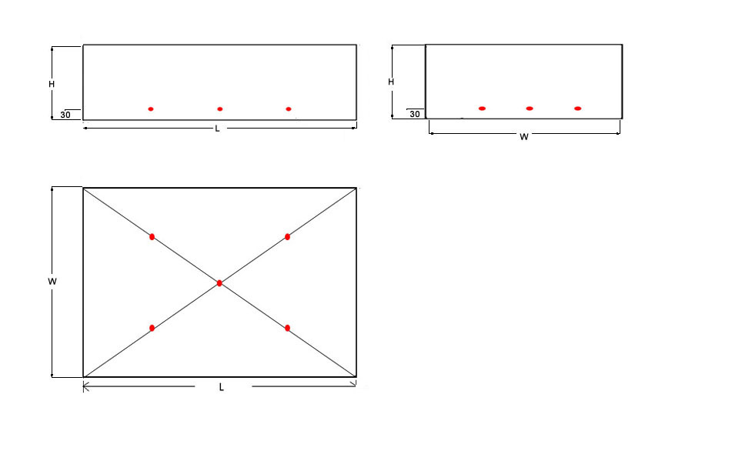
图2 模拟负载腔内测量位置示意图

附2

部分性能指标的测试方法举例

一、循环液体温度试验
（一）实际操作检查温度设定范围和步进。
（二）循环液体温度允差试验：分别测试制冷和制热工作状态，测量部位为循环液体输出口，测试温度分别设置为设定范围的上限、中间、下限三点，当控温毯温度达到稳态后，测量循环液体的温度。
二、体温传感器测试试验
（一）实际操作检查控温系统可以设定患者目标体温的范围和步进。
（二）体温传感器监测范围及允差试验：标准水浴法检测。取体温传感器目标温度设定范围的上限、中间、下限三点进行测试。将体温传感器测量值与标准测温装置进行对比。
三、空载平均速率试验
在正常工作条件下，控温毯空载，分别测试制冷和制热工作状态，测量位置为循环液体输出口。
（一）初始循环液体温度为30℃±2℃，测试制冷工作状态，在25℃至10℃温度下降区间内，取不小于8℃的温度差数值，测量温度下降所需时间，将该温度差数值除以温度下降所需时间，即为空载平均速率。
（二）初始循环液体温度为25℃±2℃，测试制热工作状态，在30℃至40℃温度上升区间内，取不小于8℃的温度差数值，测量温度上升所需时间，将该温度差数值除以温度上升所需时间，即为空载平均速率。
四、负载最大平均速率试验
在正常工作条件下，控温毯加载模拟负载，分别测试制冷和制热工作状态，模拟负载制作及测试方法见附1。
（一）负载液体温度预热至36.5℃±0.5℃，测试制冷工作状态，在制造商规定的设定条件下，测量时间不低于4h，计算负载温度差平均值，将该温度差平均值除以测量时间，即为负载平均速率。
（二）负载液体温度预热至30.0℃±0.5℃，测试制热工作状态，在制造商规定的设定条件下，测量时间不低于4h，计算负载温度差平均值，将该温度差平均值除以测量时间，即为负载平均速率。
五、噪声试验
在控温毯全功率运行条件下，测量声级计分别放置于控温毯主机的前面、后面、左面、右面、上面中线距离1m处测量，取最大值。
六、承重和密封性试验
（一）毯子均匀负重135kg±1kg，控温毯正常运行4h，停机10min，然后重新启动，循环液体应能够循环流动，并不发生泄漏。
（二）控温毯正常运行时，在0.1m²±0.01m²的毯子面积上，负重135kg±1kg，持续30s，不发生泄漏。

医用控温毯产品注册技术审查指导原则编制说明

一、指导原则编写的目的
本指导原则用于指导和规范第二类产品医用控温毯产品在注册申报过程中审查人员对注册材料的技术审评。
本指导原则旨在让初次接触该类产品的注册审查人员对产品原理、结构、主要性能、预期用途等各个方面有基本了解，同时让技术审查人员在产品注册技术审评时把握基本的尺度，以确保产品的安全、有效。
本指导原则编写的依据是：《医疗器械监督管理条例》、《医疗器械注册管理办法》（国家食品药品监督管理局令第16号）、《医疗器械临床试验规定》（国家食品药品监督管理局令第5号）、《医疗器械说明书、标签和包装标识管理规定》（国家食品药品监督管理局令第10号）、《医疗器械标准管理办法》（国家药品监督管理局令第31号）、国家食品药品监督管理部门发布的其他规范性文件等。
本指导原则执行了GB/T 191-2008《包装储运图示标志》、GB 9706.1-2007《医用电气设备 第1部分：安全通用要求》、GB 9969.1-2008《工业产品使用说明书 总则》、GB/T 14710-2009《医用电器环境要求及试验方法》、GB/T 16886.1-2011《医疗器械生物学评价 第1部分：风险管理过程中的评价与试验》、GB/T 16886.5-2003《医疗器械生物学评价 第5部分：体外细胞毒性试验》、GB/T 16886.10-2005《医疗器械生物学评价 第10部分：刺激与迟发型超敏反应试验》、YY/T 0316-2008《医疗器械风险管理对医疗器械的应用》、YY 0505-2012《医用电气设备第1 -2部分：安全通用要求 并列标准：电磁兼容 要求和试验》、YY 0834-2011《医用电气设备 第2部分：医用电热毯、电热垫和电热床垫 安全专用要求》、《医疗器械说明书、标签和包装标识管理规定》（国家食品药品监督管理局令第10号）。
二、指导原则中部分具体内容的编写考虑
此类产品的不良事件历史记录主要从国家食品药品监督管理总局的不良事件监测数据库中查找，也征询了相关领域的临床专家。
由于科学技术和临床需求的不断发展和变化，医用控温毯也在不断的变化，本指导原则按照目前的技术水平和现有的产品，尽可能详细阐述各种参数的最基本的要求。其中的主要技术性能指标依据国家标准和行业标准。使用本指导原则的各方应从产品的具体情况和医疗器械风险管理的角度来分析确认产品的技术要求，以确保产品的安全、有效。
产品的风险主要列出了所有可能存在的风险，生产企业应根据产品的特性及生产工艺、使用方法，考虑降低风险的方法及评价风险可接受性。
为了提高医用控温毯产品的抗电磁干扰能力，建议企业依据自身情况在医用控温毯产品设计时执行YY 0505-2012《医用电气设备 第1-2部分：安全通用要求并列标准：电磁兼容 要求和试验》行业标准。
本指导原则鼓励生产企业应用新技术，对因随着技术的发展，可能会出现其他的配件应符合相应的国家标准、行业标准的要求，应制定相应的技术要求。
三、指导原则编写人员
本指导原则的编写成员由北京市医疗器械注册技术审评人员、行政审批人员、北京医疗器械质量监督检验中心专家、北京市医疗器械评审专家委员会专家、生产企业共同组成，以充分利用各方面的信息和资源，综合考虑指导原则中各个方面的内容，尽量确保指导原则的正确、全面、实用。

